Różne zmiany 1

Panel: bardziej ergonomiczny układ 1

Edycja dni wolnych 1

8 opisów w siatce 2

Kopiowanie opisów 3

Planowanie zajęć równoległych bez wykładowcy 3

Wykładowca: wymagany adres email 4

# Różne zmiany

## Panel: bardziej ergonomiczny układ

Wprowadzono zmiany w wyglądzie panelu zaawansowanego. Wprowadzone zmiany mają na celu 1/ zmniejszenie rozmiarów panelu i uzyskanie większego miejsca do wyświetlenia rozkładu 2/ uporządkowanie elementów okna w logiczniejszy i czytelniejszy sposób.

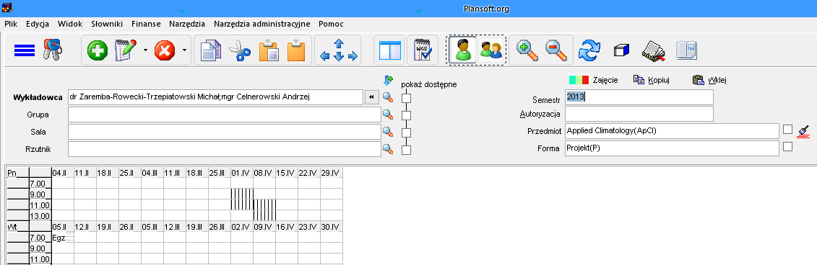

## Edycja dni wolnych

Wprowadzono zmianę pozwalającą na zablokowanie możliwości edycji kalendarza dni wolnych na poziomie planisty.

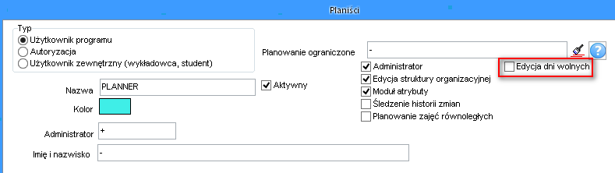

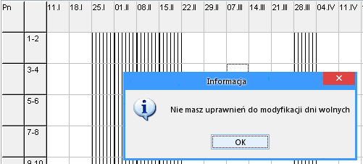

## 8 opisów w siatce

Wprowadzono zmianę pozwalającą na wybranie do ośmiu wartości opisujących zajęcie (poprzednio można było wybrać do pięciu wartości).

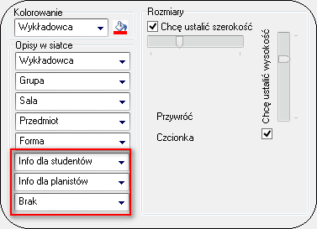

Ponadto wprowadzono zmiany:

1. Panel wyświetlający opisy został domyślnie ukryty, pojawia się on po najechaniu wskaźnikiem myszy na pole zaznaczone na rysunku poniżej.
2. Zmieniono położenie elementów na panelu zaawansowanym w celu zmniejszenia wysokości panelu. Dzięki temu odzyskano miejsce do wyświetlania siatki godzinowej.

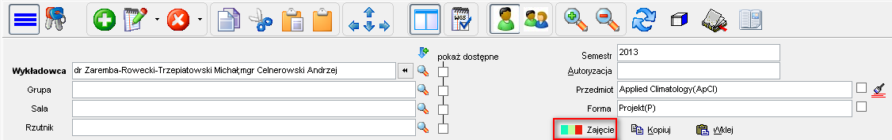

## Kopiowanie opisów

Rozszerzono funkcjonalność przycisków kopiuj-wklej o kopiowanie opisów. Poprzednio kopiowane były tylko pola z górnej części formularza (wykładowcy, grupy, sale itd.). Obecnie funkcjonalność kopiuj wklej obsługuje także pola znajdujące się w dolnej części ekranu.

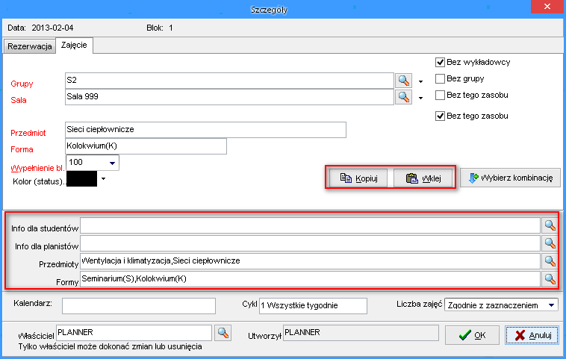

## Planowanie zajęć równoległych bez wykładowcy

Opisana poniżej zmiana jest rozszerzeniem funkcjonalności opisanej w notatce *2016.02.02.notatka serwisowa.ZajeciaRownolegle.CHG.docx*, dotyczącej planowania zajęć równoległych i pozwala na zaplanowanie zajęć z kilkoma przedmiotami, bez podania wykładowców.

Aby zaplanować zajęcia równoległe bez podawania wykładowców należy po prostu zaznaczyć pole wyboru „Bez wykładowcy”.

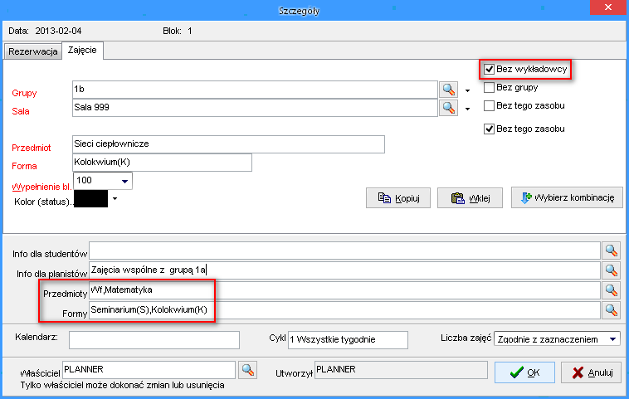

Zmiana pozwala na zaplanowanie zajęć w następującej sytuacji:

|  |  |  |
| --- | --- | --- |
|  | Grupa B jest podzielona, połowa grupy przyłącza się do grupy A, a druga połowa do grupy B. |  |
| Grupa: A  Przedmiot: WF  Wykładowca: Abacki | Grupa: B  Przedmiot: WF,Matematyka  Wykładowca: Nie podajemy wykładowców  Uzupełniamy ręcznie informacje dla planistów, tak, aby wychwycić tę sytuację w statystykach. | Grupa: C  Przedmiot: Matematyka  Wykładowca: Babacki |

## Wykładowca: wymagany adres email

To rozszerzenie dostępne jest dla użytkowników, którzy kupili licencję lub odświeżyli licencję po dniu 2016.01.01 lub posiadają aktywną usługę serwisową.

Pole email jest wymagane, ponieważ pozwala ono na komunikowanie wykładowcom zmian w rozkładach zajęć, oraz pozwala na jednoznaczną identyfikację wykładowcy.

**Plansoft.org nie wysyła żadnych emaili bez wiedzy planistów.**

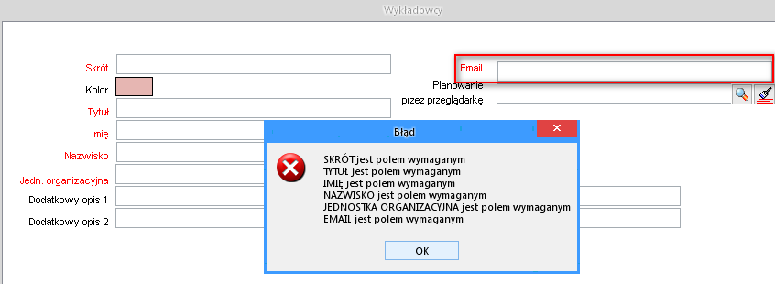

Aby zobaczyć zmiany, zaktualizuj Aplikację na stacji roboczej.

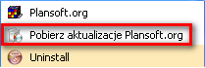

Jeżeli w menu nie ma polecenia Pobierz aktualizacje Plansoft.org, to pobierz i uruchom plik

<http://plansoft.org/wp-content/uploads/pdf/install.exe>